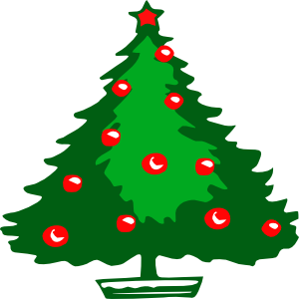
Weihnachten in Österreich

Wortschatz zum Thema. Übersetzen Sie fette Wörter.
- das Weihnachtsgeschenk, der Weihnachtsbaum, das Weihnachtsgebäck und das Weihnachtslied
____________________________________________________________
- Man schmückt den Weihnachtsbaum mit Kerzen, Kugeln und Figuren.
_____________________________________________________________
- Warum feiert man Weihnachten? Zu Weihnachten ist Jesus Christus geboren.
______________________________________________________________
- Am Heiligen Abend isst man in Österreich Karpfen oder Weihnachtsgans.
______________________________________________________________

Weihnachtsmärkte in Wien. Lesen Sie den Text und beantworten Sie die Fragen.
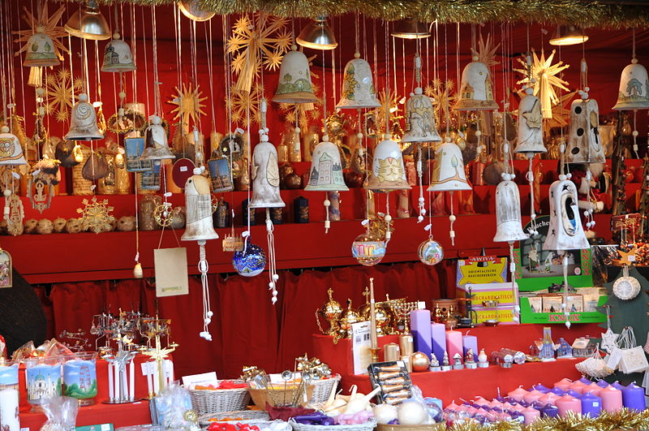
„Von der Mitte November bis Weihnachten werden die schönsten Plätze in Wien in Weihnachtsmärkte. Beim Duft von Weihnachtsbäckerei und heißem Punsch erlebt man wunderbare Atmosphäre. Der Rathausplatz wird zu einem leuchtenden Märchenland. Man kann in 150 Verkaufsständen Weihnachtsgeschenke, Christbaumschmuck, Süßigkeiten und warme Getränke finden.“
- Wann gibt es Weihnachtsmärkte in Wien? _______________________________________
- Wie viel Verkaufsstände gibt es am Rathauspatz? ___________________________________
- Was kann man da alles kaufen? ___________________________________________________

Fragen – Unsere Weihnachten
- Was schenken Sie Ihrer Mutti zu Weihnachten? ____________________________________
- Wer schmückt bei Ihnen den Weihnachtsbaum?____________________________________
- Was essen Sie am Heiligen Abend?______________________________________________

Weihnachtsgeschichte. In Österreich lesen einige Familien Weihnachtsgeschichte am Heiligen Abend. Verbinden Sie die Wörter, lesen Sie die Geschichte und beantworten Sie die Fragen.
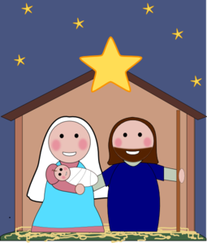
Die Liebe strach
Der Engel pastýři
Die Ehre plenky
Die Windel zachránce
Der Retter láska Der Frieden pokoj Die Angst sláva, čest Die Freude anděl
Die Hirten radost
„Der Engel sprach zu Hirten: Habt keine Angst! Ich bringe euch große Freude für alle Menschen. Heute ist für euch der lang ersehnte Retter zur Welt gekommen. Es ist Christus, der Herr. Und daran werdet ihr ihn erkennen: das Kind liegt in Windeln in einer Krippe. Ehre seit Gott im Himmel! Denn er bringt der Welt Frieden und wendet sich den Menschen in Liebe zu.“ (Lukas 2,10-14, Bibel)

Fragen zur Geschichte
- Wer ist zur Welt gekommen? _______________________________________
- Wo liegt das Kind? ________________________________________________
- Was bringt Christus? ______________________________________________

Wünsche. Übersetzen Sie die folgenden Wünsche und lernen Sie einen Wunsch auswendig und sagen Sie ihn Ihrem Mitschüler.

„Frohe Weihnachten und ein gutes neues Jahr!“
„Fröhliche Weihnachten und ein glückliches neues Jahr!“
„Frohe Festtage und einen guten Rutsch ins neue Jahr!“

Zdroje
Odkazy [cit. 2012-12-10]. Dostupné pod licencí Public domain na WWW:
<http://www.clker.com/clipart-4381.html>.
<http://www.clker.com/clipart-nativity-scene.html>.

Weihnachtsmarkte. [online]. [cit. 2012-12-10]. Dostupný z WWW: <http://www.wien.info/de/einkaufen-essen-trinken/maerkte/weihnachtsmaerkte>.

Lukas 2,10-14, Bibel: Hoffnung für alle. [online]. [cit. 2012-12-10]. Dostupný z WWW: <http://www.bibleserver.com/text/HFA/Lukas2>.

Obrázek: Friedrich Böhringer. [cit. 2012-12-10]. Dostupný pod licencí Creative Commons na WWW:
<http://commons.wikimedia.org/wiki/File:Wiener_Christkindlmarkt_am_Rathausplatz_27.JPG?uselang=cs>.

Řešení

1. Wortschatz zum Thema.
- das Weihnachtsgeschenk, der Weihnachtsbaum, das Weihnachtsgebäck und das Weihnachtslied - vánoční - dárek, stromek, cukroví, koleda
- Man schmückt den Weihnachtsbaum mit Kerzen, Kugeln und Figuren. - zdobit, svíčky, baňky a figurky
- Warum feiert man Weihnachten? Zu Weihnachten ist Jesus Christus geboren. - slavit
- Am Heiligen Abend isst man in Österreich Karpfen oder Weihnachtsgans. - na Štědrý večer, kapr, vánoční husa

2. Weihnachtsmärkte in Wien
- Weihnachtsmärkte gibt es von der Mitte November bis Weihnachten.
- Am Rathausplatz gibt es 150 Verkaufsstände.
- Man kann Weihnachtsgeschenke, Christbaumschmuck, Süßigkeiten und warme Getränke kaufen.

3. Fragen – Unsere Weihnachten

Zum Beispiel:
- Ich schenke ihr eine Kerze und ein Handtuch.
- Ich schmücke den Weihnachtsbaum.
- Wir essen Kartoffelsalat und Karpfen.

4. Weihnachtsgeschichte
Die Liebe láska
Der Engel anděl
Die Ehre čest
Die Windel plenky
Der Retter zachránce Der Frieden pokoj, mír Die Angst strach
Die Freude radost
Die Hirten pastýři
- Der Retter Jesus Christus ist zur Welt gekommen.
- Das Kind liegt in einer Krippe.
- Er bringt Frieden und Liebe.

5. Wünsche - Překlad
Veselé Vánoce a dobrý/šťastný nový rok
Radostné Vánoce a šťastný nový rok
Veselé svátky a všechno nejlepší do nového roku

schönes Neues Jahr/neues Jahr. [online].[cit. 2014-11-30]. Dostupný z WWW: <http://www.korrekturen.de/beliebte_fehler/schoenes_gutes_frohes_neues_jahr.shtml>.
Přeloženo na základě slovníku Langenscheidt, doslovný význam slova der Rutsch – smyk, sesouvání, klouzání.

